Министерство образования Республики Беларусь

Учреждение образования
БЕЛОРУССКИЙ ГОСУДАРСТВЕННЫЙ УНИВЕРСИТЕТ
ИНФОРМАТИКИ И РАДИОЭЛЕКТРОНИКИ

Факультет компьютерных систем и сетей

Кафедра электронных вычислительных машин

Дисциплина: Хранение и управление данными

Контрольная работа
по теме « Безопасность и управление в инфраструктуре хранения данных (реализация безопасности в сетях хранения данных, обеспечение безопасности для сетей хранения данных в виртуализованном в облачном окружениях)»

Выполнила: А.А. Ермоленко

Проверила: Д.В. Куприянова

МИНСК 2026
В массивах хранения данных, доступных по сети, постоянно ведутся обработка и хранение ценной информации, включая интеллектуальную собственность, личные данныеи сведения о финансовых операциях. Поэтому в настоящее время хранилища данных наиболее подвержены различным угрозам безопасности, потенциально способным повредить важные для ведения бизнеса данные и воспрепятствовать предоставлению основных услуг. Защита инфраструктуры хранилища данных стала неотъемлемой частью процесса управления хранилищем данных как в обычных, так и в виртуализированных дата-центрах. Интенсивная работа над ее совершенствованием стала постоянной составляющей решения задач по управлению жизненно важной информацией и ее защите. Особую актуальность приобретают вопросы защиты данных в сетях хранения (SAN/NAS), а также в виртуализованных и облачных средах, где характерны многопользовательские модели доступа и управление через программные интерфейсы. Цель контрольной работы — рассмотреть основные подходы к обеспечению безопасности и управления инфраструктурой хранения данных, а также выделить особенности защиты в виртуализации и облаке.
Безопасность систем хранения основывается на классических принципах конфиденциальности, целостности и доступности данных. К конфиденциальности относится предотвращение несанкционированного доступа и утечек, целостность означает защиту от подмены и повреждения данных, а доступность — обеспечение непрерывного доступа даже при сбоях и атаках.

Реализация безопасности в сетях хранения данных

Сети хранения данных обычно реализуются в виде SAN (Storage Area Network) или NAS (Network Attached Storage). Для SAN характерен блочный доступ к данным, в то время как NAS предоставляет файловый доступ. В обоих случаях ключевыми механизмами являются изоляция, управление доступом, шифрование и аудит. Традиционные FC-SAN-сети пользуются преимуществами систем безопасности, унаследованными у сетей, создаваемых на основе IP-технологий. Конфигурация FC-SAN-сети создается как изолированная закрытая среда с количеством узлов меньшим, чем у IP-сети. Следовательно, FC-SAN-сети меньше подвержены угрозам безопасности. Но с появлением конвергентных сетей и объединенных хранилищ данных, создаваемых под влиянием быстро развивающихся и широко востребованных разработок для крупных и сложных SAN-сетей, распространяющихся на несколько географических точек в рамках одного предприятия, этот сценарий изменился. Сегодня для FC-SAN-сетей нет единого комплексного решения, направленного на обеспечение безопасности. Многие механизмы безопасности FC-SAN-сети берут начало от своих аналогов в IP-сети, и в практику внедряются уже состоявшиеся решения в области обеспечения безопасности. Среда сетевого хранения данных в силу своей разбросанности и сложности является потенциальной мишенью для попыток неавторизованного доступа, хищения данных и манипулирования ими. Поэтому стратегии обеспечения безопасности основываются на концепции глубоко эшелонированной обороны, согласно которой рекомендуется создавать несколько объединенных в одно целое уровней обеспечения безопасности. Тем самым гарантируется, что сбой одного из средств контроля не приведет к взлому защищаемых активов. Уровни (зоны) среды сетевого хранения данных, нуждающиеся в защите и соблюдении обязательных к развертыванию мер безопасности, показаны на рис. 1. FC-SAN-сети не только страдают от собственных конкретных рисков и уязвимостей, но и разделяют общие проблемы обеспечения безопасности, связанные с физической защитой и удаленным административным доступом. Вдобавок к реализации мер безопасности, специфичных для SAN-сетей, организации должны одновременно с ними использовать другие реализации мер безопасности, принятые на предприятии. Полный перечень стратегий защиты, которые должны быть реализованы в различных зонах обеспечения безопасности, приведен в табл. 1.

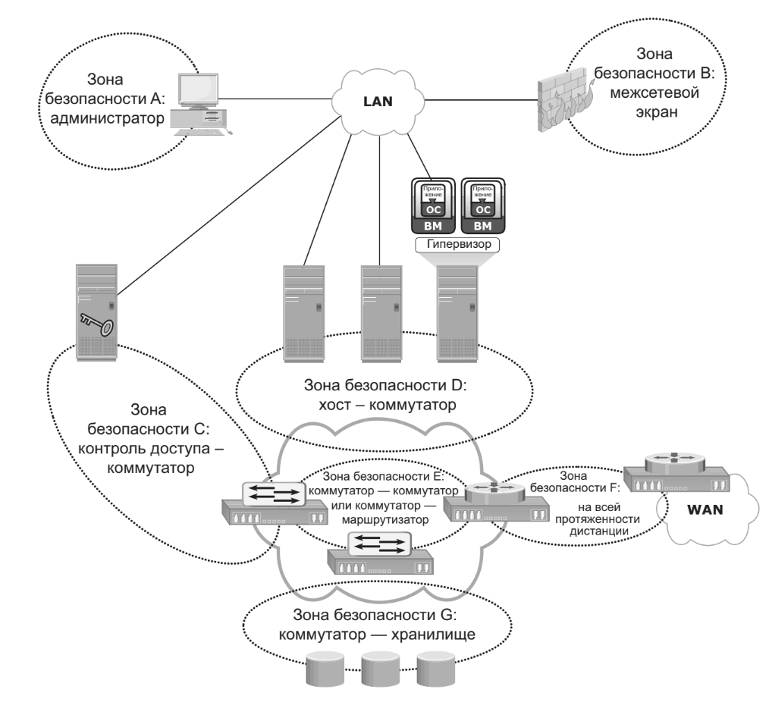

Рисунок 1 — Архитектура обеспечения безопасности FC-SAN-сети

Таблица 1 — Зоны обеспечения безопасности и стратегии защиты
Зоны безопасности | Стратегии защиты
Зона A (аутентификация на консоли управления) | а) Ограничить доступ к локальной сети управления, предоставив его только авторизованным пользователям (ограничить по MAC-адресам)  б) реализовать VPN-туннелирование для безопасного удаленного доступа к локальной сети управления;  в) использовать для сетевого доступа двухфакторную аутентификацию
Зона B (межсетевой экран) | Блокировать неприемлемый трафик путем:  а) фильтрации адресов, не разрешенных в вашей локальной сети;  б) экранирования допустимых протоколов, блокирования неиспользуемых портов
Зона C (контроль доступа — коммутатор) | Проводить аутентификацию пользователей и администраторов FC-коммутаторов с использованием Remote Authentication Dial In User Service (RADIUS), DH-CHAP (DiffieHellman Challenge Handshake Authentication Protocol) и т. д.
Зона D (от хоста до коммутатора) | Ограничить доступ к системе коммутации легальными хостами путем:  а) реализации списков доступа (ACL) — известные HBA-адаптеры могут подключаться только к конкретным портам коммутатора;  б) реализации метода создания зон безопасности, например зонирования портов (которое известно также как жесткое зонирование)
Зона E (от коммутатора до коммутатора или от коммутатора до маршрутизатора) | Защитить трафик в системе коммутации путем:  а) использования аутентификации портов типа E_Port;  б) шифрования трафика в пути;  в) реализации средств контроля FC-коммутаторов и средств контроля портов
Зона F (на всей протяженности дистанции) | Применить шифрование для данных, находящихся в процессе передачи по сети:  а) FC-SP для FC-сетей большой протяженности;  б) IPSec для дистанций SAN-сетей, реализованных с использованием технологии FCIP
Зона G (от коммутатора до хранилища данных) | Защитить массивы хранения данных на своей SAN-сети путем:  а) маскирования LUN-устройств на основе применения WWPN-имен;  б) применения S_ID-блокировки, то есть маскирования на основе исходных FC-адресов
К наиболее часто используемым методам обеспечения безопасности SAN-сети относятся маскирование и зонирование LUN-устройств, контроль доступа на всех коммутаторах и системах коммутации, RBAC и логическое разбиение системы коммутации (создание виртуальных SAN-сетей). Маскирование и зонирование LUN-устройств относится к основным механизмам обеспечения безопасности SAN-сетей, используемым для защиты от неавторизованного доступа к хранилищу. Маскирование и зонирование LUN-устройств подробно рассматриваются в главах 4 и 5 соответственно. При стандартной реализации маскирования LUN-устройств в массивах хранения данных маска накладывается на LUN-устройства, представляемые интерфейсному порту хранилища, на основе WWPN-имен исходных HBA- адаптеров. Иногда может предлагаться более строгий вариант маскирования LUN-устройств, где маскирование может производиться на основе исходных FC-адресов. При этом предлагается механизм сведения FC-адреса конкретного порта узла к его WWN-имени. В средах, требующих особых мер безопасности, наиболее подходящим выбором будет WWPN-зонирование. NAS-устройства открыты для множества вредоносных программ, включая вирусы и черви, а также для неавторизованного доступа, подмены идентификаторов и фальсификации данных. Для защиты данных и инфраструктуры их сетевого хранения на NAS-устройствах реализованы различные механизмы обеспечения безопасности. Права доступа и ACL составляют первый уровень защиты ресурсов NAS-устройств, действующий путем ограничения их доступности и возможности совместного использования. Права доступа будут играть роль надстройки над исходными характеристиками и атрибутами, связанными с файлами и папками. Кроме того, для проверки идентичности пользователей сети и определения имеющихся у них привилегий реализуются другие механизмы аутентификации и авторизации, такие как Kerberos и службы каталогов. Кроме того, защита инфраструктуры хранения данных от неавторизованного доступа и вредоносных атак осуществляется с помощью межсетевых экранов.
Безопасность сетей хранения в виртуализованных и облачных средах
Основные угрозы системам хранения данных в виртуализированной и облачной средах возникают из-за взломов вычислительного устройства, сети и системы безопасности на физических уровнях. Причина в том, что доступ к системам хранения данных происходит через инфраструктуры вычислительных устройств и сети. Поэтому для получения гарантий безопасности хранилища соответствующие меры безопасности должны быть предприняты на уровнях вычислительных устройств и сети. К числу наиболее часто используемых механизмов обеспечения безопасности, защищающих хранилище данных, можно отнести: 1) методы контроля доступа, регулирующие состав пользователей и процессов, имеющих доступ к данным в системах хранения; 2) зонирование и маскирование LUN-устройств; 3) шифрование хранящихся (в системе хранения) данных и тех данных, которые находятся в процессе передачи. Шифрование данных должно включать шифрование резервных копий и раздельное содержание ключей к шифрам и данных; 4) стирание данных, позволяющее убирать все следы удаленных данных. Наряду с применением всех этих механизмов повысить безопасность систем хранения данных можно путем изоляции различных видов трафика с помощью применения VSAN-сетей. Для хранилищ, используемых гипервизором, требуется предпринимать дополнительные меры безопасности. Хранилищам для гипервизоров, использующим кластерные файловые системы, которые поддерживают сразу несколько виртуальных машин, могут понадобиться отдельные LUN-устройства для компонентов виртуальных машин и их данных.
Управление инфраструктурой хранения данных
Управление инфраструктурой хранения данных рассматривается как часть общего управления дата-центром и включает три базовые функции: мониторинг, составление отчётов и предоставление услуг (provisioning). В книге подчёркивается, что мониторинг ведётся по направлениям безопасность, производительность, доступность и объём, отчётность нужна для периодической оценки загрузки ресурсов и контроля затрат, а provisioning — это обеспечение ресурсами с приведением их к требованиям по объёму, доступности, производительности и безопасности; при этом виртуализация и облачные вычисления существенно изменили способы предоставления ресурсов и управления ими. Ключевая основа управления — мониторинг. Он даёт сведения о состоянии производительности и доступности компонентов, помогает анализировать использование ресурсов и планировать/прогнозировать выделение объёмов, а также включает мониторинг параметров среды (например, температурный режим и электропитание). В качестве отслеживаемых параметров прямо указаны: доступность, объём, производительность и безопасность. При этом мониторинг безопасности нужен для фиксации попыток несанкционированных изменений конфигурации и обеспечения доступа к массиву только авторизованным пользователям.
Операционная деятельность по управлению инфраструктурой хранения в дата-центрах в целом делится на пять направлений: управление доступностью, управление объёмами, управление производительностью, управление безопасностью и составление отчётов. Управление доступностью связывается с построением избыточности на всех уровнях (компоненты, данные, площадки), использованием нескольких HBA, multipathing и подключением к хранилищу через независимые системы коммутации; дополнительно подчёркивается потребность в локальной и удалённой репликации для обеспечения заданного уровня сервиса.

